Интернет ресурсы о правах ребенка
Интернет–ресурсы о правах ребенка, адаптированные для детей, родителей, учителей, специалистов, работающих с детьми и в интересах детей

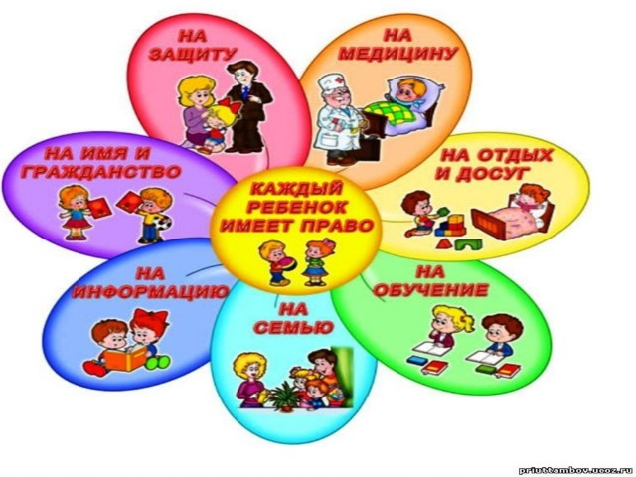

Конвенция о правах ребенка http://www.un.org/ru/documents/decl_conv/conventions/childcon
Конвенция ООН о правах ребёнка — международный правовой документ, определяющий права детей в государствах-участниках. Конвенция о правах ребёнка является первым и основным международно-правовым документом обязательного характера, посвящённым широкому спектру прав ребёнка.
Декларация прав ребенка
http://www.un.org/ru/documents/decl_conv/declarations/childdec
«Права ребенка – твои права» - информационно-правовой ресурс для детей http://pravadetey.ru
Сайт в доступной и увлекательной форме рассказывает о правах детей в различных областях общественной жизни: ребенок и семья, ребенок и школа, ребенок и труд, ребенок и полиция, ребенок и суд. На сайте дети могут получить бесплатную юридическую помощь: на вопросы детей отвечают преподаватели академии, сотрудники юридической консультации.
Детский правовой сайт http://mir.pravo.by
Детский правовой сайт для детей и подростков поможет получить юридические знания, ответит на «взрослые» вопросы, даст совет в сложных ситуациях. Вся правовая информация дается в увлекательной и доступной форме, в том числе через игровые ситуации. Сайт состоит из двух основных частей: игровой и информационной. В игровой — ситуации, иллюстрирующие юридические проблемы, с которыми мы сталкиваемся в жизни. Помощники — забавные персонажи, которые могут стать друзьями. Игроку предстоит разрешить не одну проблему. Сложные ситуации ожидают его в парке, дома, в школе, на улице, в магазине, а также на игровой площадке и скамейке. В рубриках «Адвокат для ребят», «Законы про тебя» дети найдут полезную информацию о законах, которые их защищают, телефоны спасения. В рубрике «Страшные слова» даются определения слов, связанных с правовой тематикой.
Права и Дети в Интернете http://school-sector.relarn.ru/prava/
Очень много полезной информации по правам для детей, проводятся чаты, есть форумы. Разбор наиболее типичных правовых аспектов с участием детей и подростков, горячая линия «Твое право». В рубрике «Страшные слова» даются определения слов, связанных с правовой тематикой. Можно найти адреса правозащитных организаций России. Советы адвоката.
Подросток и закон http://podrostok.edu.yar.ru
На сайте можно найти информацию о правах, обязанностях и ответственности с момента рождения и до 18 лет, телефоны служб доверия, а также получить юридическую онлайн-консультацию. В разделе мультимедиа-библиотеки «Понять, чтобы помочь» можно просмотреть циклы программ о правах ребенка, об обязанностях и ответственности ребенка.
Россия без жестокости к детям http://www.ya-roditel.ru
Основная цель Интернет – портала «Я – родитель» - создание атмосферы нетерпимости ко всем проявлениям жестокости по отношению к детям. В разделе «Родителям» можно получить консультацию специалистов в области детской и семейной психологии, на вопросы, касающиеся проблем воспитания вашего ребенка и ответственного родительства, ответят педагоги – психологи. В этом разделе психолог проконсультирует по рисункам вашего ребёнка, специалист даст советы и рекомендации, касающиеся детской безопасности в Сети и ее обеспечения, юристы отвечают на вопросы, связанные с семейными правоотношениями.
Также специалисты в области детской и семейной психологии разработали уникальные тесты, которые помогут вам лучше оценить ваши отношения с ребенком и выявить возможные проблемы. В разделе «Дети о детях» опубликованы сочинения-рассуждения, написанные детьми и подростками, о проблемах, которые их волнуют. В разделе «Конкурсы и акции» вы обязательно найдете для себя интересные и полезные творческие конкурсы.

